考生操作手册

温馨提示：有任何技术问题，请拨打技术支持电话0755-33872122

第一步：打开谷歌浏览器，进入考试链接，点击“设备检测”。若测试成功后仍然提示检测摄像头，请更新最新版谷歌浏览器。

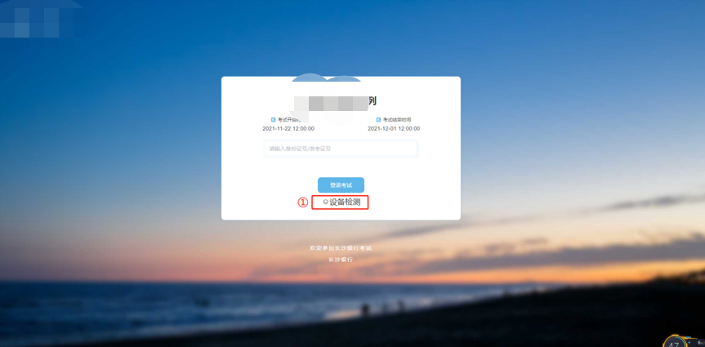

第二步： 输入证件号码，进入考试
请使用在“内地（祖国大陆）高校面向港澳台招生信息网”所填写的证件号码。
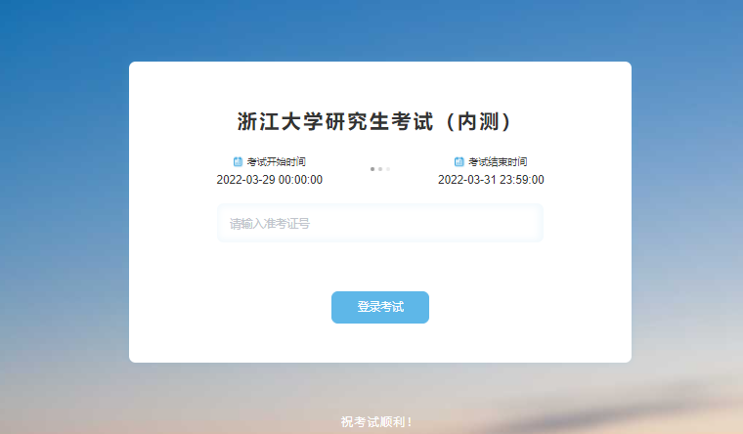

第三步：身份信息确认
核对个人身份信息，点击“确认信息”，测试时信息有误请微信群内联系老师修改。
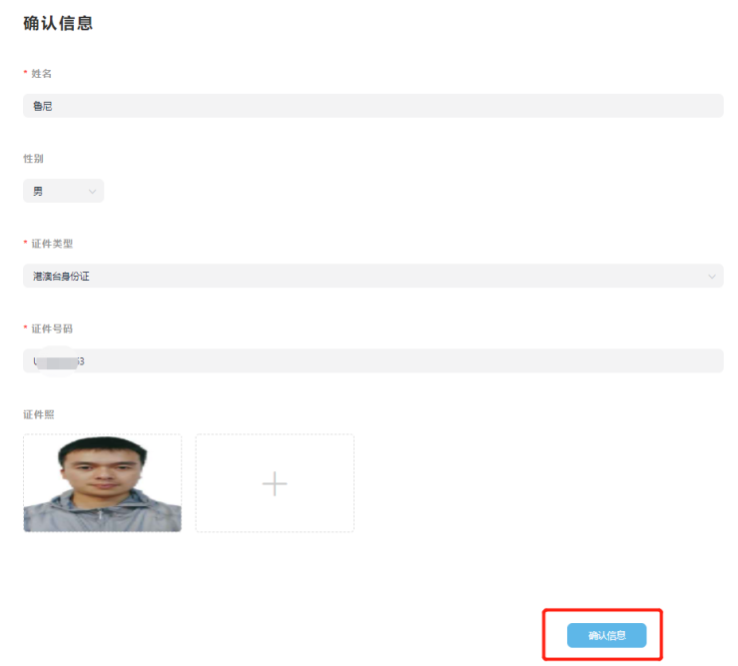

第四步：系统人脸识别，第二视频监控小程序使用，及进入考生须知。
为了防止替考，系统会进行人脸识别，和录入系统的报名照片作对比。如下图，请考生保证面部干净整洁，正对镜头点击拍照按钮，拍完后点击确认照片。
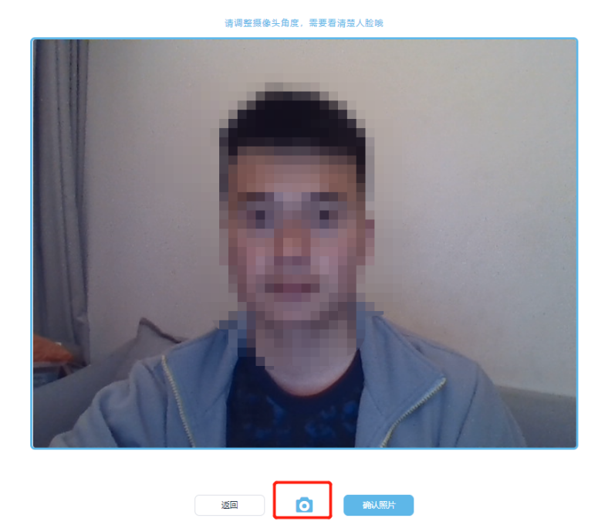

第二视角视频监控使用：出现第二视频监控小程序二维码，请使用微信扫描二维码开启云监考小程序。
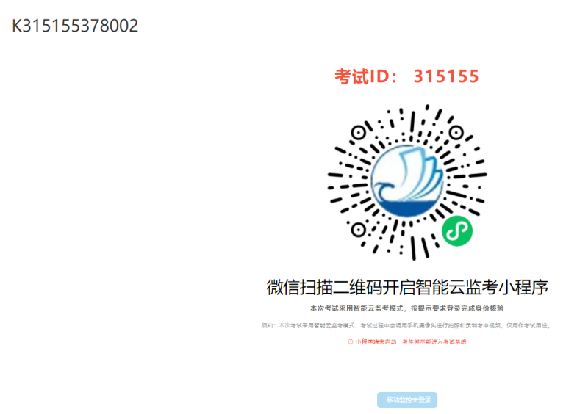
扫描二维码后跳转至输入证件号码和考试ID（ID号指二维码上方的考试ID），点击“登录”，出现信息核对，请进行拍照验证，手机端监控如提醒验证失败，可以点返回重拍，如多次提醒验证失败，无需理会，点“进入考试监控”即可，后台会有管理员复核。将移动机位放于后方45度角斜位置，保证画面清晰完整，可参照移动监控APP内示意图摆放手机位置。
注意：①请务必在手机监控中清晰的看到显示图像而并非黑屏后再开始考试
②若显示黑屏，请退出小程序后重新进入小程序，直到能清晰的显示图像而并非黑屏后再开始考试
③手机端登陆成功后电脑端响应时间约为2-5分钟（根据网络环境不同会出现偏差）
④登录成功至开考前，考生不得离开摄像范围。
（若多次尝试后仍无法进入手机端监控，请联系技术支持协助解决）
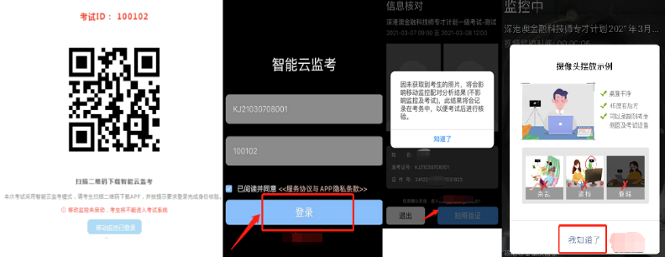

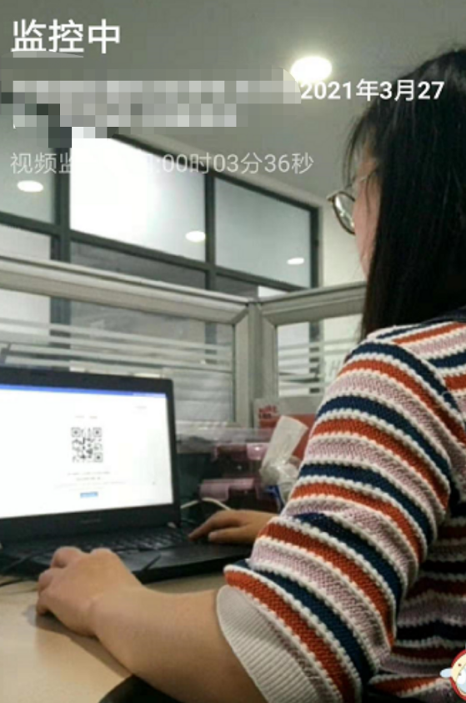
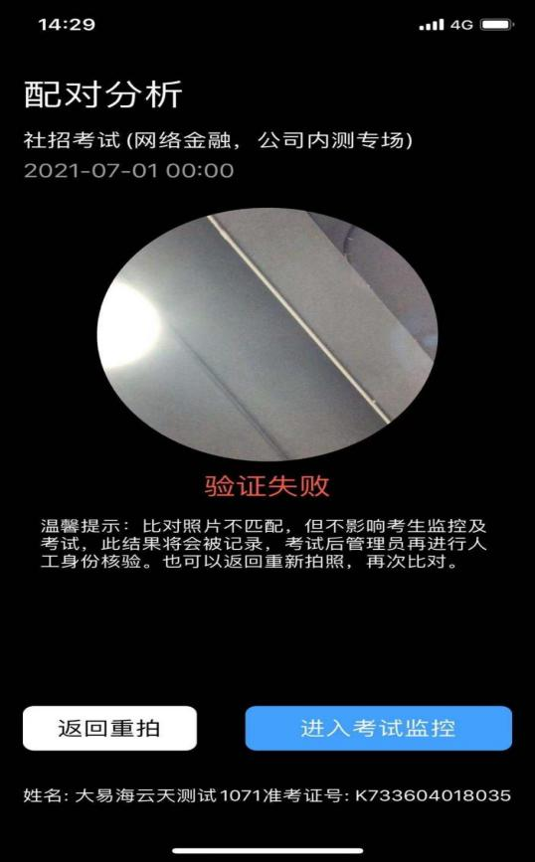

第五步：正式进入考试。
①电脑端点击“移动监控已登陆”，出现考生须知内容，考生认真阅读考生须知内容，勾选我已阅读后，到达开考时间后点击进入考试（非常重要）。考试答题界面，普通试卷左下角会实时显示视频录制画面，左下角显示PC端和移动端的监控录制画面，可以切换显示两端画面，默认是PC端。
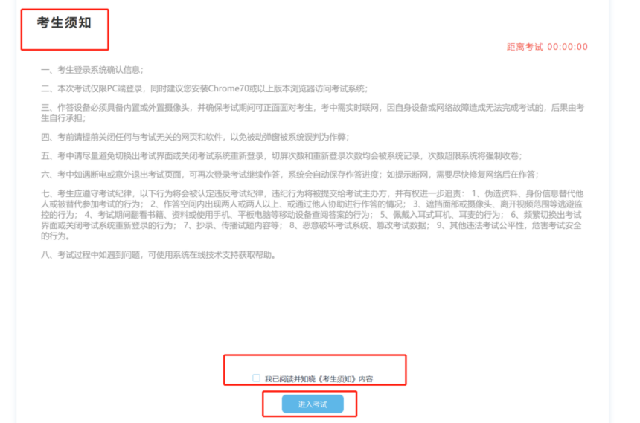
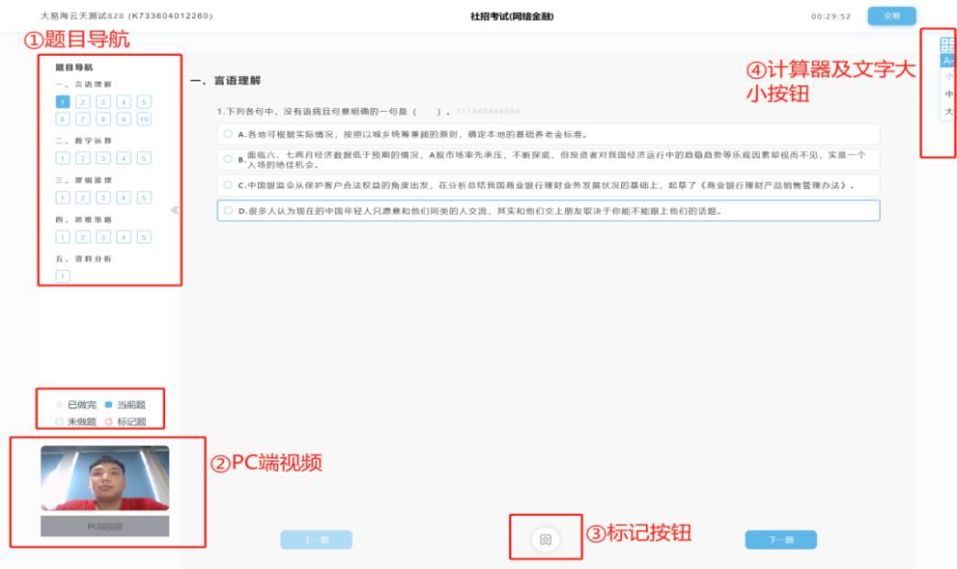

第六步：结束考试
结束所有单元后点击“交卷”按钮方可结束考试.

提示：显示交卷成功后才可关闭页面。交卷失败、保存答案异常、网络异常等请立即联系技术支持！

